Párhuzamos algoritmusok

Szabó Bálint – EJX162

**C programok:**

1-2. program: Generált random számok közül vizsgálja, hogy hány esett egy adott intervallumba. Ennek a szekvenciális és párhuzamos változata.

Szekvenciális:



Párhuzamos:



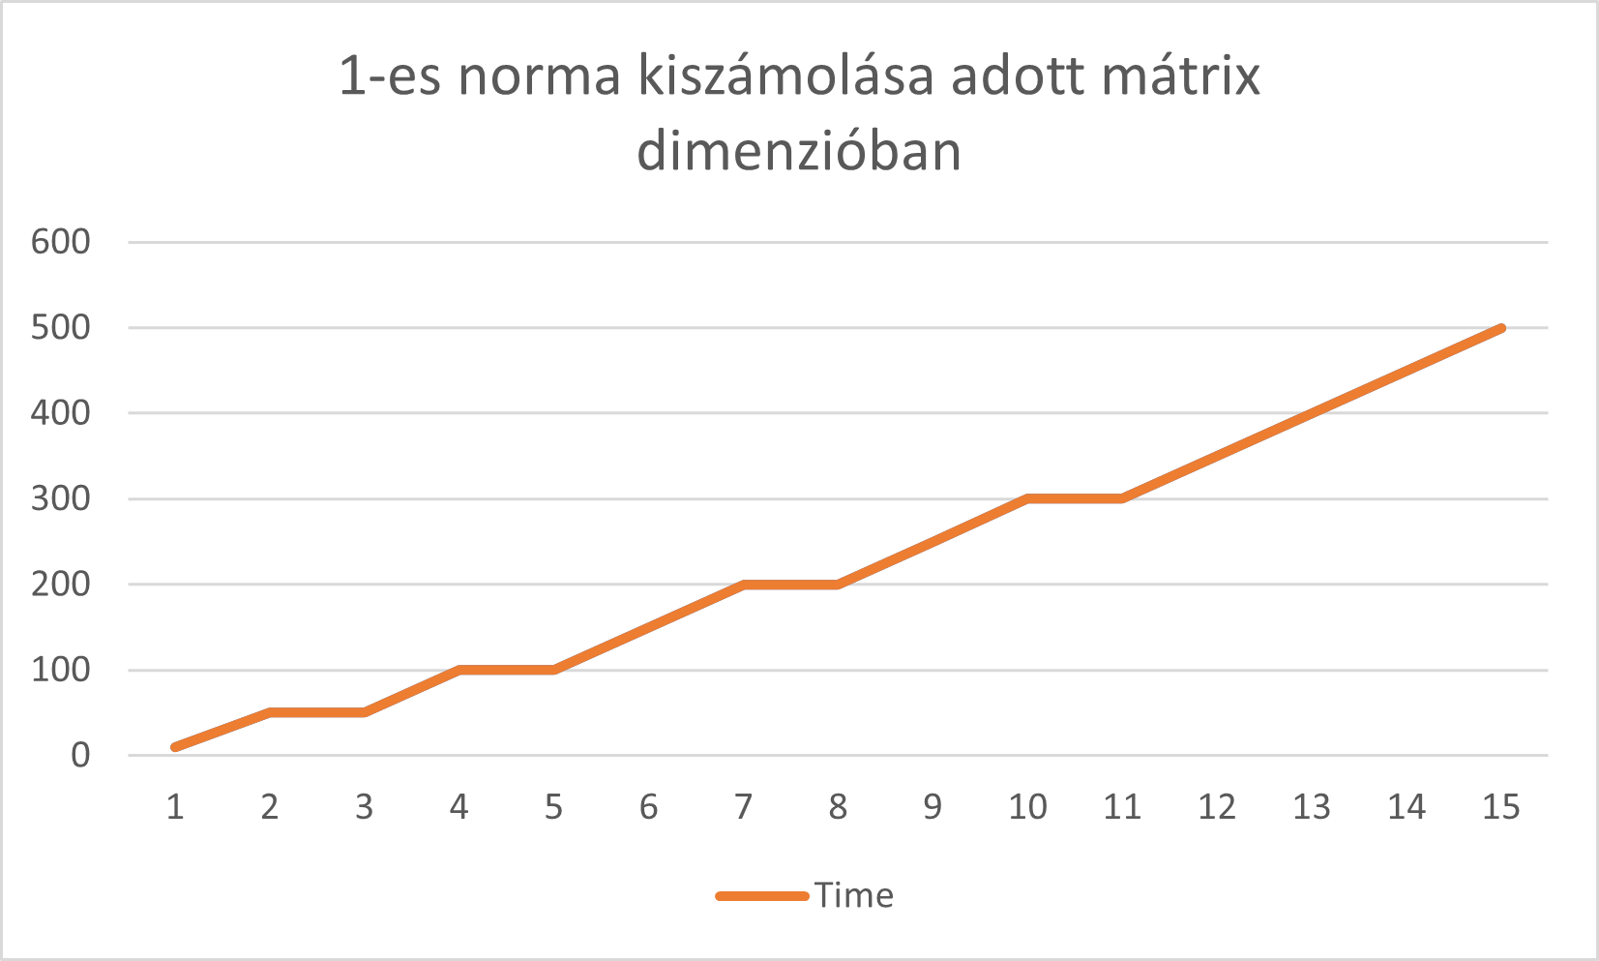 3. program: OpenMPI függvényt használva kiszámolja egy adott dimenziószámú mátrixnak az 1-es (oszlopösszeg) normáját.

**Java program:**

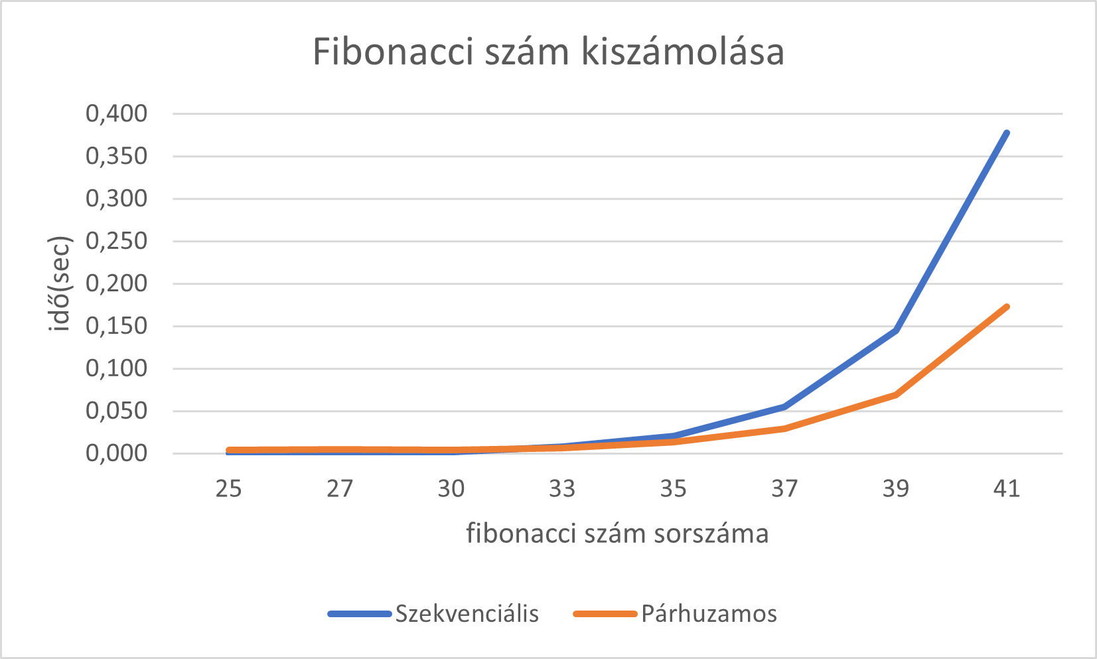 Kiszámolja a megadott sorszámú fibonacci számot.

A kisebb számolásoknál nem volt nagy időbeli eltérés viszont a 35. fibonacci számtól már a párhuzamos program gyorsabban elvégezte a számolást, mint a szekvenciális.